S15
Suzuki GSX-R1000 2007-2008

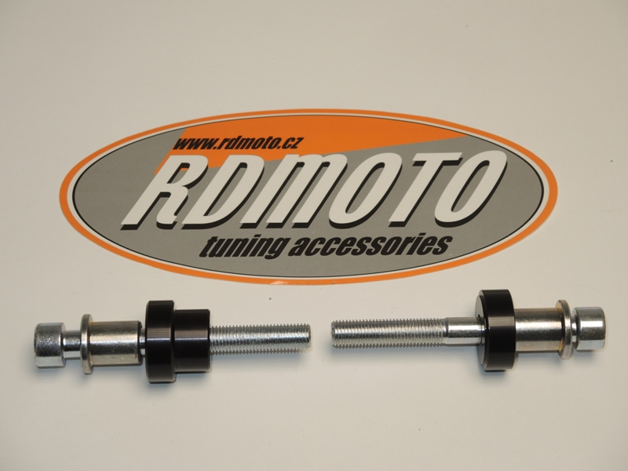
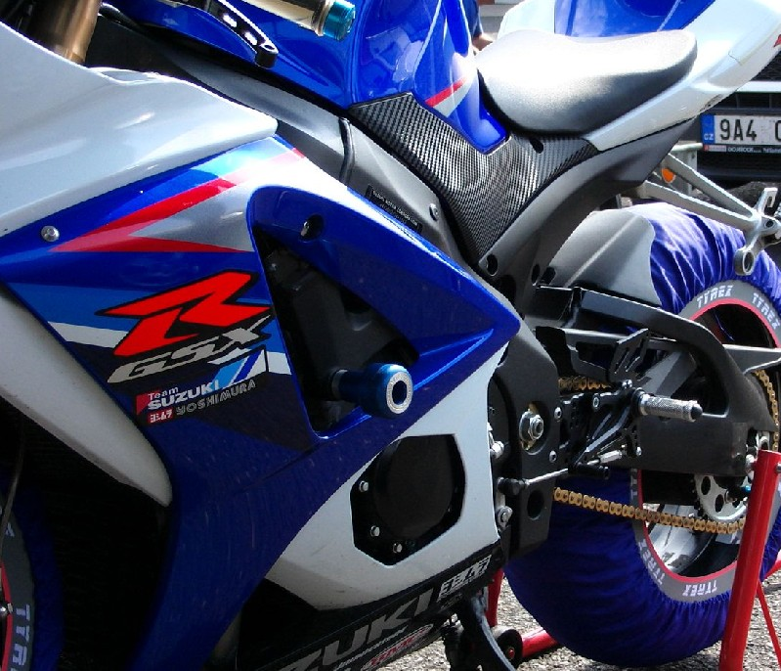
Montážní kit levá strana: Montážní kit pravá strana:
ID | Popis | Kat.č. | Ks
1 | Ocelová vložka M10 | X1 | 1
2 | Šroub M10x90x1,25 | 890 | 1
3 | Dural.váleček d=23 | 39 | 1
2
1
2
3
1
3
1
3
2
2
ID | Popis | Kat.č. | Ks
1 | Ocelová vložka M10 | X1 | 1
2 | Šroub M10x90x1,25 | 890 | 1
3 | Dural.váleček d=11 | 38 | 1
Ilustrační foto

Postup montáže:
- Montáž levého a pravého protektoru proveďte do uchycení dle výše přiložené fotografie.
- Na oba šrouby navlékněte ocelové vložky ID.1
- Pod protektor na levou stranu vložte duralový váleček ID.3 a šroubemID.2 stáhněte.
- Pod protektor na pravou stranu vložte duralový váleček ID.3 a šroubem ID.2 stáhněte.

Nejdříve dokončete jednu stranu a poté montujte až tu druhou.

Upozornění: Při montáži, doporučujeme použít lepidlo na závity (modré barvy).

